A TUTTI I CLIENTI E FORNITORI

Con la presente Vi comunichiamo i Ns. dati anagrafici e i dati aggiornati del Ns. conto corrente presso
la Banca INTESASANPAOLO Fil. Via Marittima, 190- 03100 FROSINONE

Dati anagrafici:

R.E.M. S.R.L. Via Ferruccia, 16/A 03010 Patrica (Fr.)
Partita iva e codice fiscale 02240470605 - C.C.I.A.A. 138995
TEL. 0775/830116-FAX 0775/839345
e-mail : amministrazione@rem-motori.it

coordinate bancarie:

BANCA INTESASANPAOLO
IBAN IT57 P030 6914 8011 0000 0000 799
BIC BCITITMM
CORDIALI

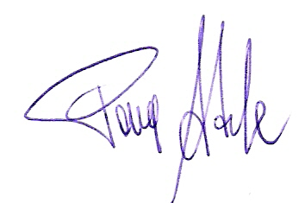
Firma del Rapp. Legale
Adele Pace

